Aluno: Allan Ferreira

Site: [www.filmelier.com](http://www.filmelier.com)

10 heurísticas de Nielsen

**1)visibilidade do estado do sistema:** (*o sistema deve manter os usuários informados do que está acontecendo a cada momento, através de feedback apropriado, em tempo razoável)*

*violação 1.1 (barreira) - ao selecionar a opção “Worldwide” o site esconde algumas opções do menu, e o sistema não fornece nenhuma informação nesse sentido;*

**

*violação 1.2 (obstáculo) - a seção de busca não funciona ao informar somente 2 caracteres. Não há nenhum botão de busca e também não há indicações formais que permitam, de forma intuitiva, descobrir que o mínimo requisitado para a busca é de 3 caracteres. Portanto, ao informar “ET” a busca fica travada*

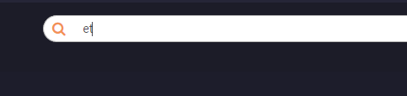

*violação 1.3 (barreira) - ao selecionar a opção “filmes”, o sistema demora para carregar o banner inferior direito, dando possibilidade de tentar clicar no botão de pesquisa, quando na verdade o espaço já está destinado ao banner que está sendo carregado, e então leva o usuário a uma pagina indesejada:*

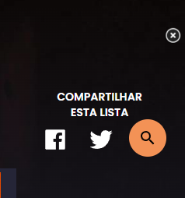

**2)correspondência entre o sistema e o mundo real**: *(o sistema deve falar a linguagem do usuário, com palavras, frases e conceitos que sejam familiares para ele, em lugar de termos técnicos orientados ao próprio sistema. Devem ser seguidas convenções do mundo real, de maneira que a informação seja oferecida em uma ordem lógica e natural)*

*violação 2.1 (obstáculo) - na página inicial existe uma seção chamada “Assistir filmes online”, que ao ser clicada, mostra um texto explicando o conteúdo da sessão. Porém, o indicativo visual de que ela pode ser clicada encontra-se longe do texto, não deixando claro que existe um recurso clicável*

**

**3)liberdade e controle por parte do usuário***: (com alguma frequência, os usuários escolhem funções do sistema por engano, motivo pelo qual lhes deve ser oferecida uma “saída de emergência”, claramente sinalizada, para que possam sair do estado indesejado, sem a necessidade de diálogos extensos. Deve ser facilitada a opção de desfazer e refazer ações)*

*violação 3.1 (obstáculo) - ao entrar na página de play surpresa, e trocar alguns filmes, quando tenta sair, o botão de “voltar” não funciona como esperado. É necessário clicar o mesmo número de vezes que trocou o filme para poder voltar a página anterior*

**

**4)Consistência e padrões:** *(devem ser seguidas convenções para que os usuários não tenham que se perguntar se determinadas palavras, situações ou ações significam, de fato, a mesma coisa)*

*violação 4.1 (obstáculo) - na seção de notícias, o autor é sempre mostrado no lado inferior do cartão. Porém, na seção filmes, só aparece o autor quando se entra na notícia*

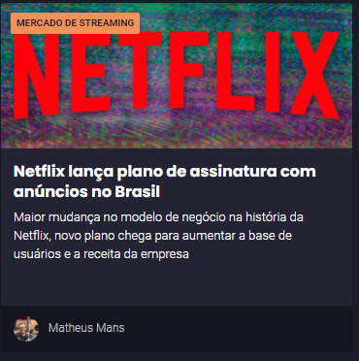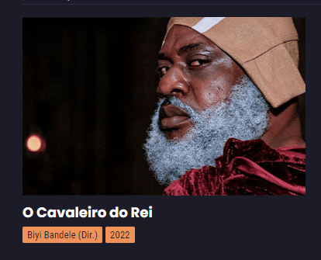

**5)prevenção de erros***: (preferível a ter boas mensagens de erro é ter um design que evite a ocorrência de problemas. O sistema deve eliminar as condições que possam levar a falhas ou apresentar ao usuário opções de confirmação, antes dele executar determinadas ações)*

*violação 5.1 (obstáculo) - Ao selecionar a opção entrar, e optar por criar a conta com o cadastro do facebook, o sistema trava, aparecendo somente um aviso de popup bloqueado no browser.*

**

**6)reconhecimento preferível à memorização:** *(o sistema deve minimizar a quantidade de informação que o usuário precisará lembrar para usá-lo, fazendo com que objetos, ações e opções sejam visíveis. O usuário não deve precisar lembrar informações de uma parte de um diálogo a outra. As instruções de uso do sistema devem ser visíveis ou facilmente recuperáveis, sempre que necessário)*

**7)flexibilidade e eficiência de uso***: (os aceleradores, invisíveis para o usuário inexperiente, podem agilizar a interação para o usuário experiente, de forma que o sistema possa atender aos dois perfis de utilizadores. Os usuários devem ter a opção de personalizar ações frequentes)*

*violação 7.1 - Na página de busca por lançamentos, o usuário é restringido a realizar uma busca escolhendo somente 1 opção por vez, entre “com ou sem anúncios” ou “plataformas”. Além do escopo ser diferente, a restrição é contra-intuitiva pelo formato do ícone que sugere a possibilidade de escolher mais opções*

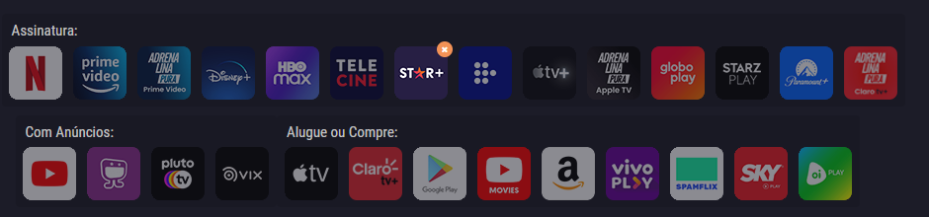

**8)design estético e minimalista***: (os diálogos não devem conter informações irrelevantes ou muito raramente requisitadas. Cada unidade extra de informação, em um diálogo, concorre com as unidades de informação relevantes e diminui a sua visibilidade)*

*violação 8.1 - Dentro da página de notícias, ao escolher a opção tutoriais, a palavra tutorial se repete sem necessidade para cada notícia encontrada:*

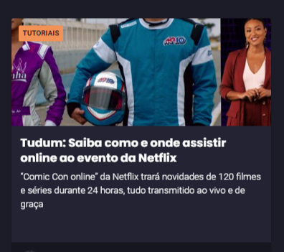

**9)ajuda aos usuários para reconhecer, diagnosticar e se recuperar dos erros***: (as mensagens de erro devem ser expressas em linguagem compreensível , indicando, com precisão, o problema e sugerindo uma solução de forma construtiva)*

*violação 9.1 - Ao tentar criar um perfil utilizando os dados do facebook,o sistema tem o popup bloqueado, e não há nenhuma instrução para o usuário sobre esta possível situação*

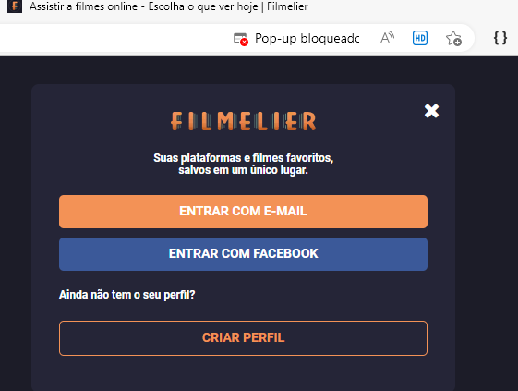

**10)suporte e documentação***: (é preferível que o sistema possa ser usado sem documentação, mas pode resultar necessário fornecer suporte e documentação ao usuário. Essas informações devem ser de extensão reduzida, fáceis de localizar e focadas na tarefa, apresentando uma lista das ações específicas que o usuário deverá executar)*

*violação 10.1 - Não há nenhum tipo de documentação ou ajuda para utilizar o sistema*

**Avaliação**

|  | *Total violações* |
| --- | --- |
| *1- Visibilidade do estado do sistema* | *4* |
| *2- Correspondência entre o sistema e o mundo real* | *2* |
| *3- Liberdade e controle por parte do usuário* | *1* |
| *4- Consistência e padrões* | *1* |
| *5- Prevenção de erros* | *1* |
| *6- Reconhecimento preferível a memorização* |  |
| *7- Flexibilidade e eficiência de uso* | *1* |
| *8- Design estético e minimalista* | *1* |
| *9- Ajuda aos usuários para reconhecer, diagnosticar e se recuperar dos erros* | *1* |
| *10- Suporte e documentação* | *1* |

*Considerações*

*Não foram detectadas violações das heurísticas de usabilidade que comprometem, de forma grave, a interação do usuário com o sistema.*